Menu | « NOM DE L’INSTITUTION »
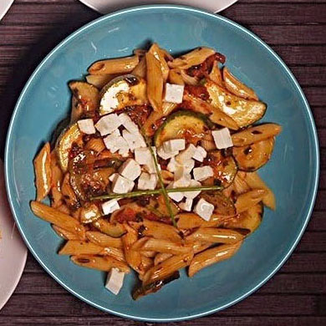  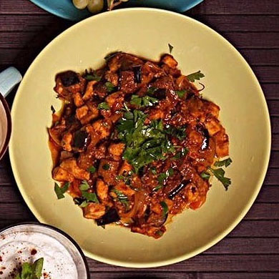  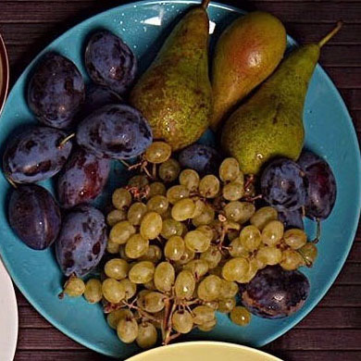  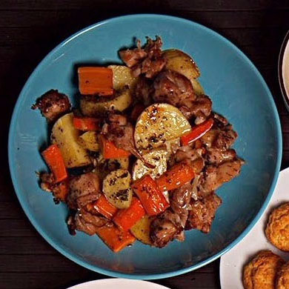 | Nom de la plaque  Informations, prix, poids, composition  Nom de la plaque  Informations, prix, poids, composition  Nom de la plaque  Informations, prix, poids, composition  Nom de la plaque  Informations, prix, poids, composition

